Comportements et stratégies : examiner les phrases numériques
- L’élève choisit une phrase numérique, mais a  de la difficulté à comparer les expressions et ne compare qu’un nombre de chaque côté (p. ex., compare 13 et 7 pour 13 – 5 ☐ 7 + 2). | - L’élève prend des cubes, mais a de la  difficulté à modéliser les situations d’ajout et de retrait avec des cubes. | - L’élève modélise les situations d’ajout et  de retrait avec des cubes et compare les expressions en comparant des longueurs ou  en utilisant une correspondance 1 à 1.  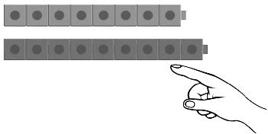
Observations et documentation
- L’élève modélise des situations d’ajouts et de retrait avec des cubes et compare les expressions en comptant.  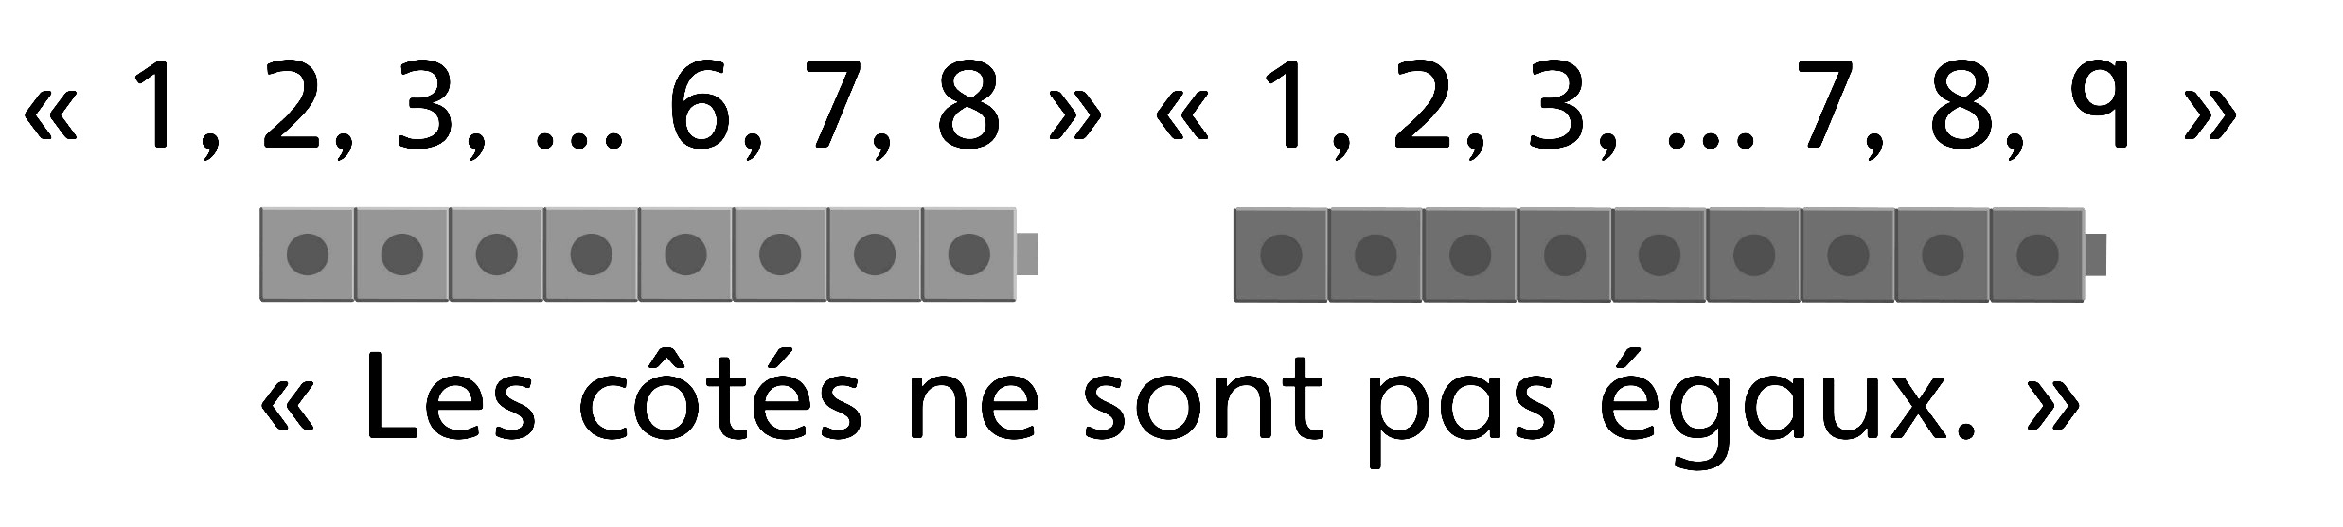 | - L’élève modélise des situations d’ajout et  de retrait avec des cubes et compare les expressions, mais ne comprend pas quand  il doit utiliser les symboles d’égalité (=) et d’inégalité (≠).  « Je ne sais pas quel symbole utiliser. » | - L’élève modélise des situations d’ajout et  de retrait avec des cubes et comprend les symboles d’égalité (=) et d’inégalité (≠) et les utilise pour comparer des expressions.
Observations et documentation

